Escola Superior de Tecnologia e Gestão
Ano Letivo 2024/25
Licenciatura em engenharia informática
Matemática computacional

Relatório projeto parte I

Realizado por:
Rafael Graça - 23913

Relatório do Projeto - Caminho Mais Curto no Metropolitano de Lisboa
- Introdução
Este projeto busca implementar uma formulação de Programação Linear Inteira (PLI) para resolver o problema do caminho mais curto no mapa do metropolitano de Lisboa, minimizando o número de "hops" (transições diretas entre estações) entre duas estações definidas. Utilizamos o software IBM CPLEX para resolver o modelo, com a entrada de dados baseados nas conexões da rede do metrô de Lisboa.
- Conjunto de Dados Utilizados
Conjunto de Dados Utilizado
A professora disponibilizou um site com o mapa do metro de Lisboa, onde constavam todas as estações e suas conexões. A partir dessas informações, foi construída uma matriz de adjacências para representar o mapa.
Nesta matriz, cada estação ocupa uma linha e uma coluna. Se existe uma ligação direta entre duas estações (um "hop"), a célula correspondente na matriz recebe o valor "1". Quando não há ligação direta, o valor é "0".
Essa estrutura da matriz foi essencial para o cálculo do caminho mais curto entre uma estação de origem e uma de destino usando o IBM CPLEX.
- Formulação Matemática
A formulação matemática do problema de caminho mais curto foi baseada no conceito de Problema do Caminho de Custo Mínimo descrito no documento disponibilizado pela professora. Para aplicar este modelo ao problema do metropolitano de Lisboa, as variáveis e restrições foram definidas conforme segue:
Variáveis de Decisão
Foi utilizado um conjunto de variáveis binárias $x_{ij}$associadas aos arcos da rede (ou seja, as conexões diretas entre as estações). Cada variável $x_{ij}$ assume o valor 1 se a conexão direta entre as estações i e j está incluída no caminho escolhido e 0 caso contrário.
Função Objetivo
A função objetivo minimiza o número total de "hops" (conexões diretas) entre a estação de origem s e a estação de destino t. Como cada arco tem um custo unitário (número de "hops" igual a 1), a função objetivo é dada por:
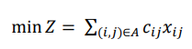
onde A é o conjunto de todas as conexões diretas.

Restrições
- Restrições de Partida e Chegada:
- Garante que o caminho comece na estação de origem s:
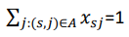
- Garante que o caminho termine na estação de destino t:
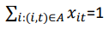

- Conservação de Fluxo:
Para todas as estações intermediárias (não origem nem destino), garante que, se uma estação é visitada, deve haver tanto uma entrada quanto uma saída, mantendo o fluxo contínuo:

- Variáveis Binárias:
- As variáveis $x_{ij}$ são binárias, assumindo apenas os valores 0 ou 1:

- Exemplo de Solução
Para ilustrar o funcionamento da solução, inicialmente foi construída uma matriz de adjacências com base nas conexões diretas entre as estações do mapa do metro de Lisboa.
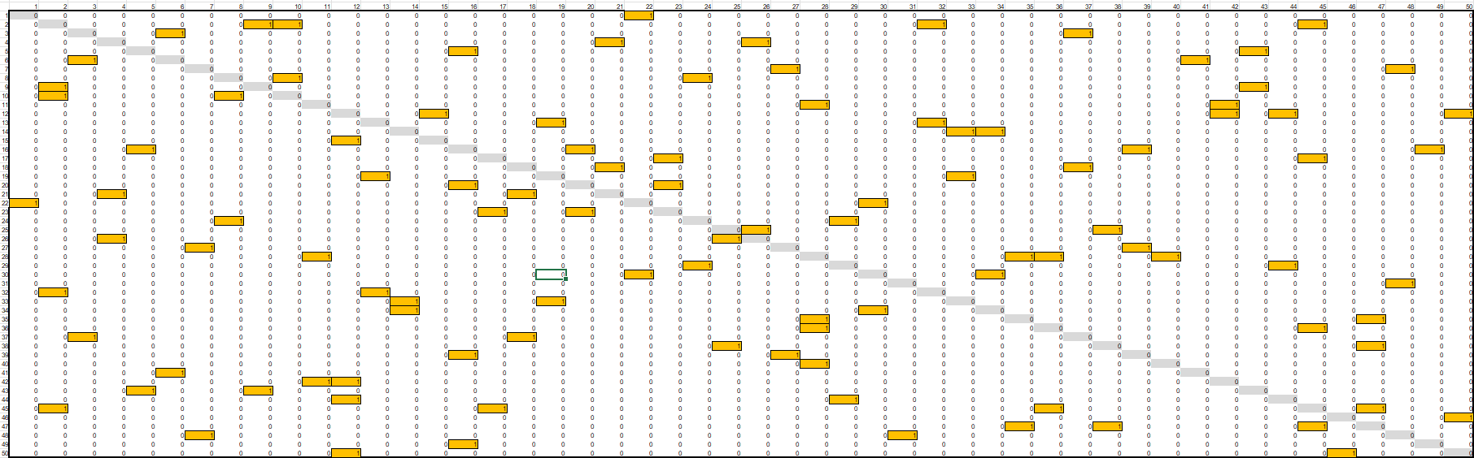
- Matriz de Adjacências: Primeiramente, foi construída a matriz de adjacências onde cada linha e coluna representa uma estação. Os valores preenchidos na matriz indicam a existência de uma conexão direta entre duas estações (representada pelo valor 1). Esta matriz serviu de base para o cálculo do caminho mais curto.
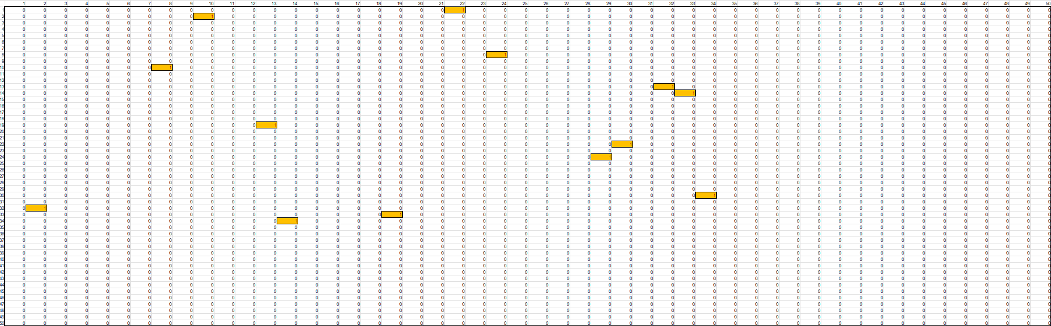
- Matriz de Solução: Após definir a estação de origem e a estação de destino e rodar o modelo no IBM CPLEX, foi gerada uma matriz de solução que mostra o caminho mais curto. Nesta matriz, as células com valor 1 representam as conexões escolhidas para compor o trajeto com o menor número de "hops" entre as estações.

- Grafo Representativo: A partir da matriz de adjacências, foi gerado o grafo que representa o mapa do metro. Cada estação é representada como um nó, e as conexões diretas são as arestas entre os nós. Esse grafo ajuda a visualizar as rotas possíveis e a conexão entre as estações.
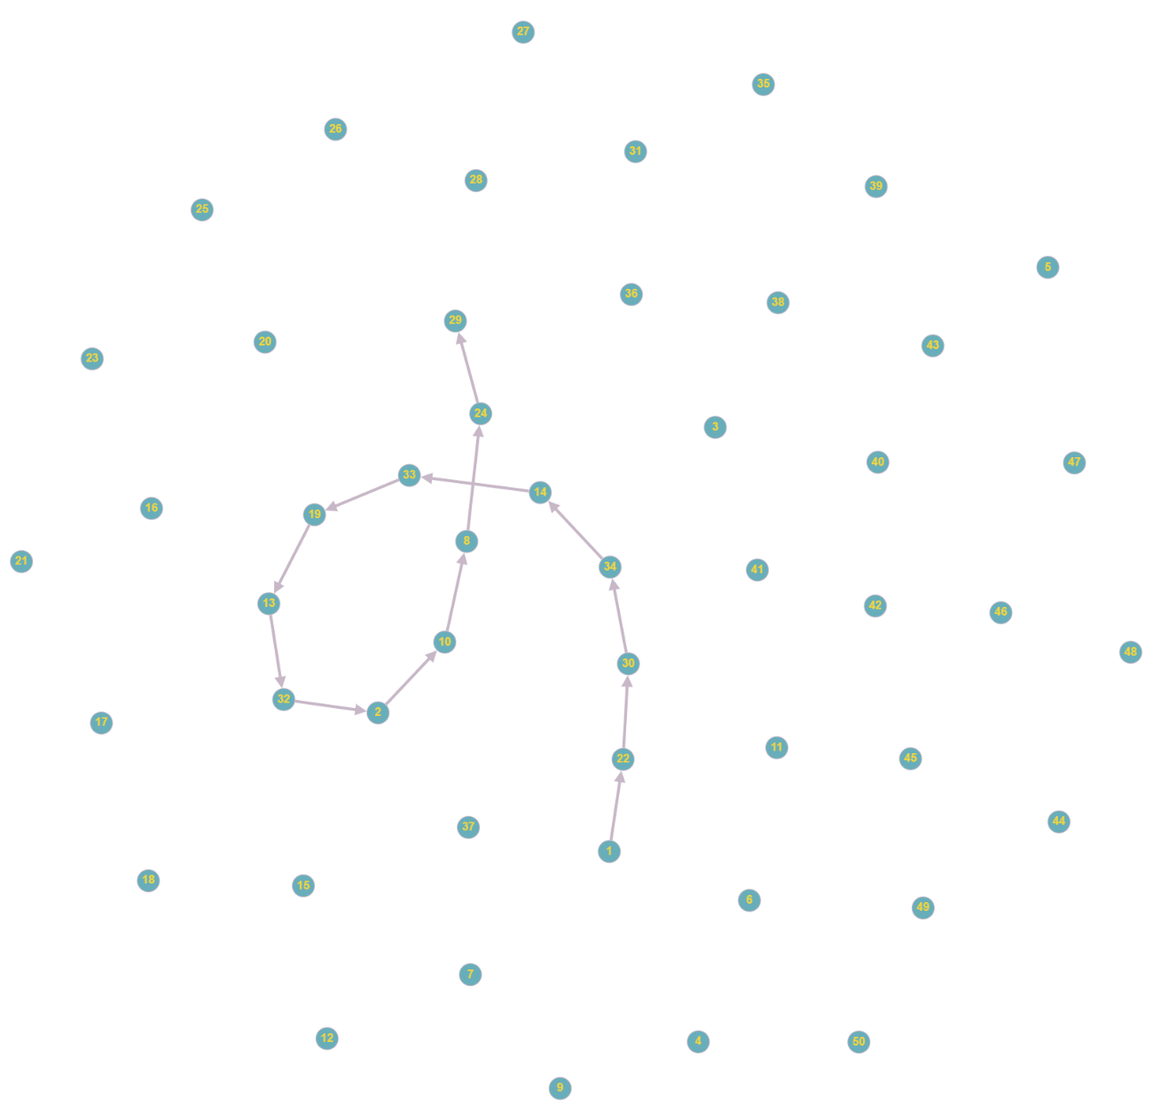

- Descrição do método usado
Para encontrar o caminho mais curto entre a estação de origem (estação 1) e a estação de destino (estação 29), sigo alguns passos simples:
- Identificando o Trajeto na Matriz de Solução:
Começo olhando para a estação de origem, que é a estação 1. A partir daí, observo na matriz de solução quais estações estão diretamente conectadas, onde os valores são 1, para encontrar o próximo ponto do trajeto.
- Seguindo o Caminho Passo a Passo:
Partindo da estação de origem, procuro na linha correspondente da matriz qual coluna tem um valor 1, o que indica a próxima estação na sequência.
Vou repetindo esse processo: a cada estação identificada, passo para a linha dela e procuro a próxima conexão marcada com valor 1. Continuo assim até chegar à estação 29, que é o destino final.
- Confirmando o Caminho:
Para garantir que o trajeto está correto, comparo a sequência encontrada com as conexões diretas entre as estações. Isso ajuda a assegurar que o caminho respeita as ligações reais no mapa do metro.

